**МБДОУ Кашарский детский сад**

**«Сказка»**

**Воспитательное мероприятие:**

**«День Защитник Отечества»**

**Старшая группа**

**Воспитатель Бирюкова Н.В.**

**Сл. Кашары**

**Март 2024 г.**

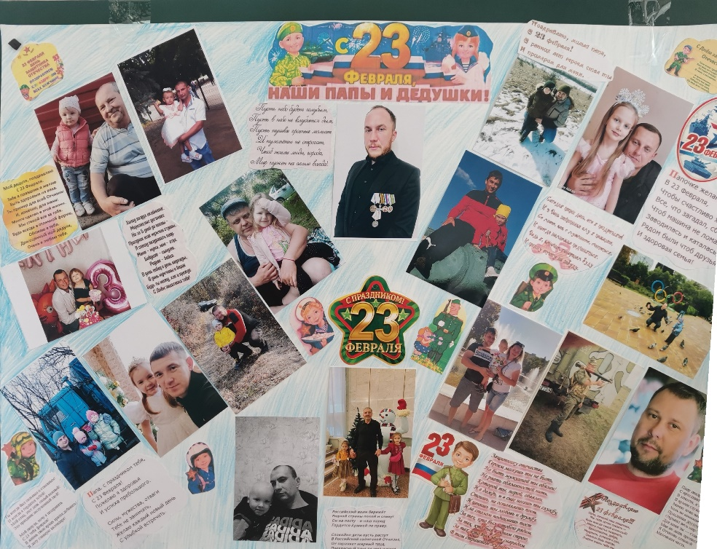**Цель:** Воспитание чувства патриотизма, гражданственности, физической и нравственной культуры у дошкольников.

**Задачи:**

- Развивать позитивное отношение к службе в рядах Российской Армии, умения дружить, беречь дружбу.

- Воспитывать у детей патриотизм, чувство ответственности за благополучие своей Родины.

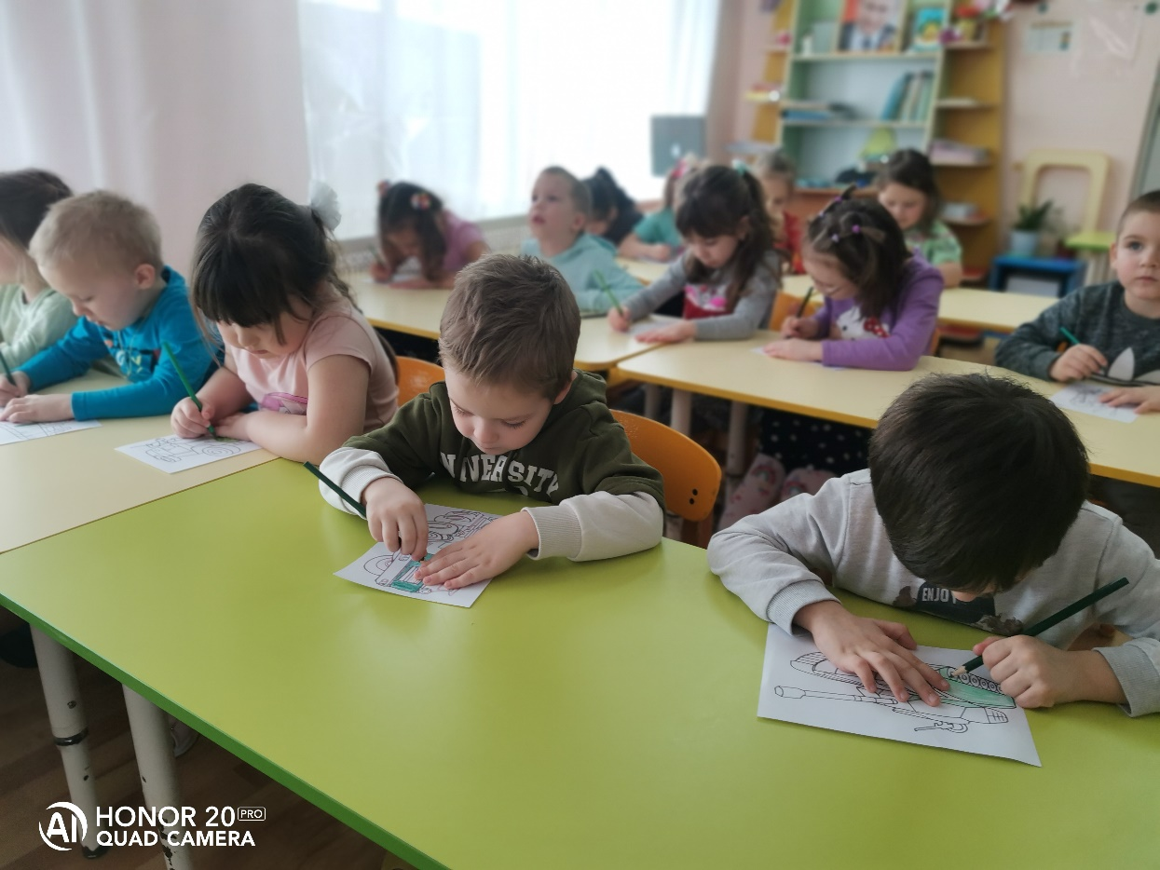

Пожалуй, нет такого человека в нашей стране, кто не знал бы такого праздника, как — День защитника Отечества.

**Предварительная работа:**

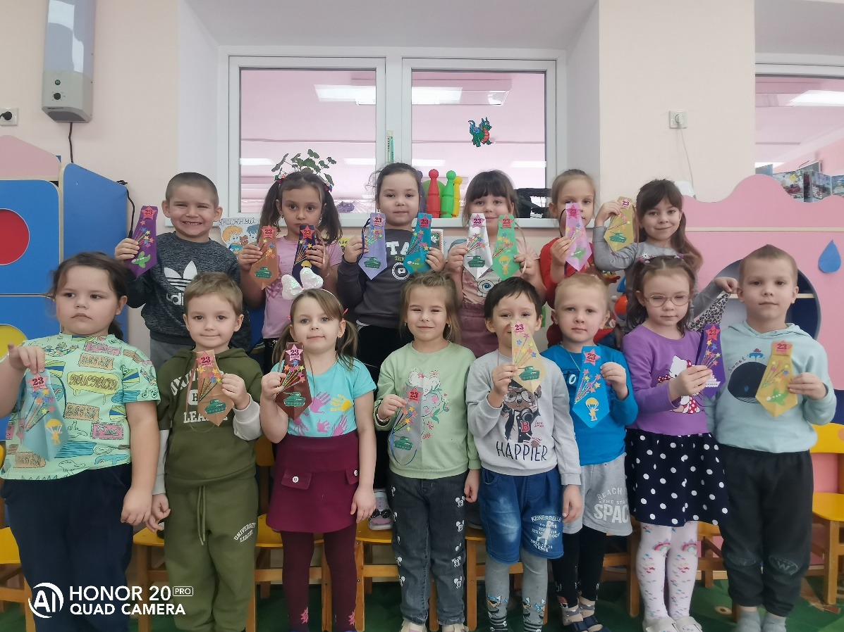- Рассматривание иллюстраций о боевых действиях с военной техникой.

- Рассматривание иллюстраций о военных профессиях.

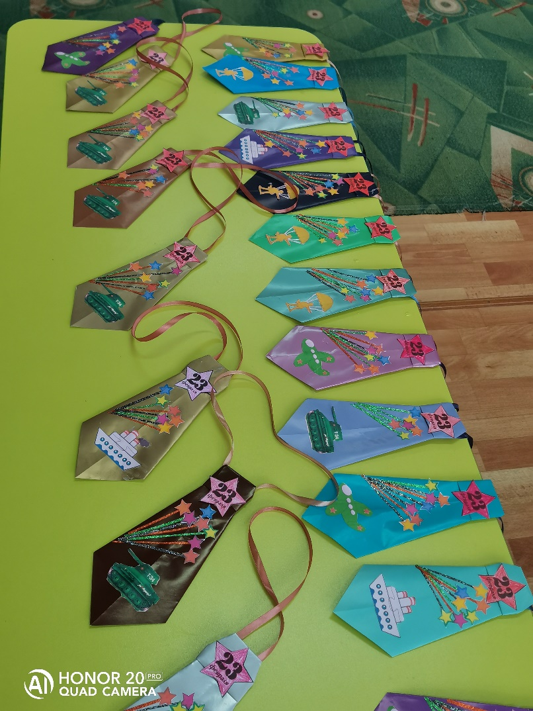- Чтение художественной литературы, беседы о празднике 23 февраля.

- Разучивание стихотворений, пословиц и поговорок на военную тему и к празднику.

- Отгадывание загадки о военной технике, о военных профессиях.

- Приготовление подарков папам и дедушкам.

В этот день на всех каналах телевидения и радиовещания транслируют передачи и фильмы, посвящённые ветеранам и их боевым действиям в Великую Отечественную Войну. В это время, страна чествует своих героев. Мужчин, которые когда-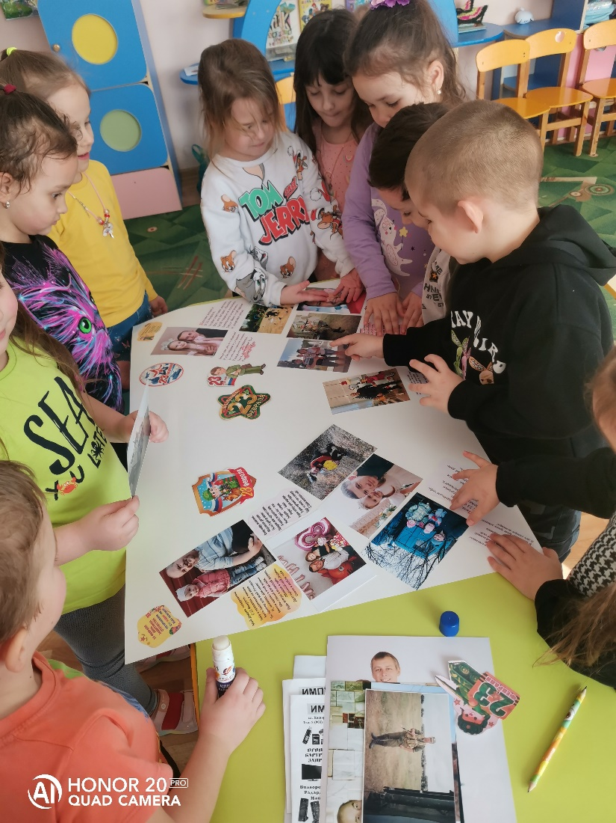либо защищали родину (или защищают сейчас).

По традиции, в нашей группе прошло мероприятие, посвященное этой дате. С воспитанниками была проведена беседа, на которой воспитатель рассказал о том, что у Российской Федерации есть самые мощные войска. Их задача - защищать границы государства и не допускать попадания вражеских захватчиков

Ребята принесли из дома п фотографии своих пап и дедушек и, вместе с воспитателем подготовили поздравительную стенгазету для своих защитников. Ещё рисовали рисунки и мастерили своими руками поделки и открытки, чтобы порадовать своих пап, дедушек, братьев.

